ASSUNTO :. INDICO PARA QUE O DEPARTAMENTO COMPETENTE, REALIZE LIMPEZA DA ÁREA VERDE LOCALIZADA MARGENS DA AVENIDA VEREADOR ANTONIO CARLOS DE OLIVEIRA, NO PARQUE DO ESTADO II.

DESPACHO

SALA DAS SESSÕES ____/____/_____

PRESIDENTE DA MESA

INDICAÇÃO Nº , DE 2016

SENHOR PRESIDENTE,
SENHORES VEREADORES,

INDICO ao Exmo Senhor Prefeito Municipal para que o departamento competente, realize limpeza da área verde localizada nas margens da Avenida Vereador Antônio Carlos de Oliveira, no Parque do Estado II.

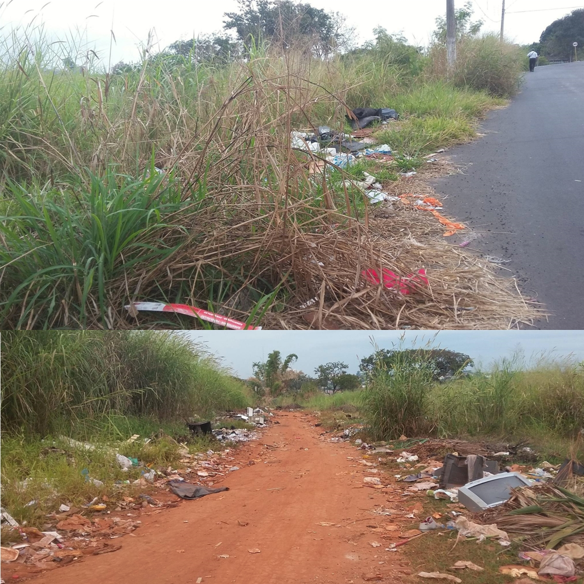
SALA DAS SESSÕES “VEREADOR SANTO RÓTOLLI”, aos 13 de maio de 2016

VEREADOR LUIS ROBERTO TAVARES

